闽侯县福州方度装饰工程有限公司“5.20”一般物体打击事故调查报告
来源：闽侯县人民政府 福州市闽侯县·事故分析经验
原文链接：https://www.minhou.gov.cn/xjwz/zwgk/zdlyxxgk/aqsc/sgfxjyd/202409/t20240904_4887179.htm
发布时间：2024-07-18 抓取时间：2026-10-14 正文含图，已嵌入原图

当前位置： 首页 > 政务公开 > 重点领域信息公开 > 安全生产 > 事故分析及应对
闽侯县福州方度装饰工程有限公司“5.20”一般物体打击事故调查报告
来源:闽侯县 发布时间: 2024-07-18 16:33
闽侯县福州方度装饰工程有限公司“5.20”一般物体打击事故调查报告
2024年5月20日上午10时25分许，在福州方度装饰工程有限公司内，发生一起转运玻璃时，因安放玻璃的钢架断裂倒塌压伤一名员工，经抢救无效死亡事故。
根据《中华人民共和国安全生产法》、《生产安全事故报告和调查处理条例》（国务院493号令）的有关规定，县政府于5月23日成立了由县应急管理局、公安局、总工会、工信局、住建局组成的福州方度装饰工程有限公司“5.20”一般物体打击事故调查组，甘蔗街道、闽侯经济发展中心作为协查单位，同时邀请县纪委监委派人参加。调查组依照法定程序，对本起事故展开了调查，现将事故调查情况报告如下：
一、事故基本情况
（一）事故单位概况
福州方度装饰工程有限公司， 统一社会信用代码：91350121MA349NAJ7L；成立时间：2016年7月13日；公司类型：有限责任公司；法定代表人：宁细智；注册地址：福建省福州市闽侯县甘蔗街道闽侯经济技术开发区南兴路3号楼厂内办公室；经营范围：建筑装饰工程、建筑幕墙工程、建筑钢结构工程施工；玻璃幕墙、建材、装饰材料、五金交电、金属材料批发兼零售；铝合金门窗的制作和安装。(依法须经批准的项目，经相关部门准后方可开展经营活动。)
（二） 事故现场情况
事故发生在闽侯经济技术开发区南兴路3号楼福州方度装饰工程有限公司车间内，现场可见车间地面的一滩血迹，即事故发生区域（见图1），现场翻倒在地已断裂的钢架即事故中安放玻璃的钢架，规格1.5m*1.48m，承重2-2.5吨（见图2），在断裂的钢架旁边即事故中转运的玻璃中的一片，事故中此规格的5片玻璃压在死者身上，在营救过程中通过吸盘将玻璃移开，另外4片也移到了旁边，此玻璃单片规格1.755m*3.484m，重量350KG（见图3）。事故中用于转运玻璃的叉车为 手动液压 叉车 （见图4），载重量2吨。
图1 事故发生区域
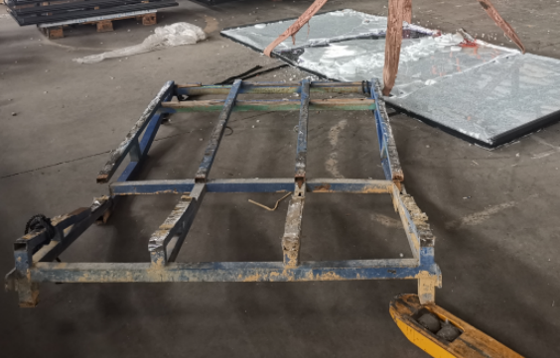
图2 事故中安放玻璃的钢架（参数：1.5m*1.48m，承重2-2.5吨）
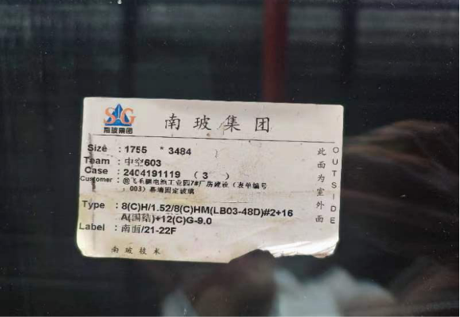
图3 事故中 玻璃的规格（ 1.755m*3.484m*5片 ）
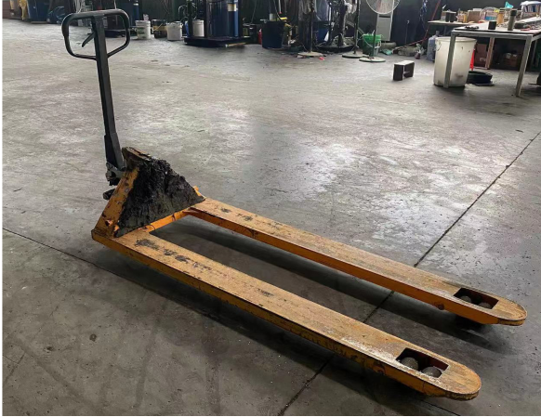
图4 事故中转运 玻璃的 叉车(载重量2吨)
（三） 人员伤亡和直接经济损失情况
事故造成1人死亡，死者姓名：林某兵，系福州方度装饰工程有限公司普工，男，汉族，1972年9月30日出生，身份证号码： 3501211972******** ，户籍住址： 闽侯县廷坪乡********* ，事故造成直接经济损失约192万元。
二、事故发生经过与 应急处置评估情况
（一）事故发生经过
5月20日上午7时20分左右，林 某 兵（死者）、李 某 岩、张 某 震、徐 某 华四人到厂区转运玻璃，负责将打胶好的玻璃进行打包并移动到方便行车吊装的位置。转运玻璃的流程：玻璃安放到钢架上捆好，用手摇液压叉车伸到钢架底下将玻璃连同钢架一同叉起，然后移动到方便行车吊装的位置。
据李 某 岩、张 某 震、徐 某 华三人陈述：事故当天上午10时25分左右，他们三人同林 某 兵正准备对规格1.755m*3.484m的5片玻璃进行转运，玻璃已安放在钢架上且已捆绑好，该钢架是由林 某 兵检查并拿来使用，当时张 某 震面向事故现场在玻璃前方负责操作叉车，李 某 岩在玻璃旁边背对现场抄单，徐 某 华在张 某 震左侧后方五六米的位置背对着现场作业，林 某 兵则移动到玻璃后方打算推玻璃配合张 某 震 进行转运作业 。张 某 震刚把叉车的双臂推到钢架底下，还未进行架起操作 时 就听到林 某 兵叫了一声“架子要倒”，然后安放玻璃的钢架就发生了断裂，随即一声巨响钢架上的玻璃倒塌直接压住了后面的林 某 兵脖子以下位置，导致事故的发生。
（二）应急处置评估情况
事故发生后，现场人员立即停止作业并拨打“110”“120”电话，厂内员工闻声赶来，试图合力将压在林 某 兵身上的玻璃移开，因玻璃太重营救失败，后改用吸盘将玻璃移到旁边空地。120到场后，林 某 兵经闽侯县医院120救护车随车医生抢救无效死亡。 目前，死者（ 林 某 兵 ）的善后工作已处理完毕。经评估，本次事故应急处置过程中，各方响应及时，措施得当，未因处置不当造成事态扩大。
三、事故原因分析与性质认定
（一）事故直接 原因
事故调查组经过调查和综合分析，认定事故发生的直接原因是：1、安放玻璃的钢架存在安全隐患，在转运玻璃过程中发生断裂；2、死者（林 某 兵） 安全意识薄弱、思想麻痹， 对转运玻璃操作的风险 辨识 不足，进行转运玻璃作业时，置身于玻璃后方易失稳倾倒的不安全位置，在钢架发生断裂时无法及时跑开从而被倾倒的玻璃压住，导致了事故的发生 。
（二）事故间接原因
福州方度装饰工程有限公司 对员工安全生产教育和培训不到位，致使员工安全意识淡薄；安全生产教育和培训档案不健全，未如实记录员工安全生产培训教育情况；对生产安全事故隐患排查治理制度落实不到位，未能及时发现并消除安放玻璃的钢架存在的安全隐患；制定的玻璃装卸 岗位操作 规程不完善，未明确转运玻璃前应检查安放玻璃钢架的安全性能、使用手动叉车搬运过程中的注意事项及应采取的安全措施，是导致事故发生的间接原因。
（三）事故性质
经调查认定，该事故是一起一般生产安全责任事故。
四、事故责任分析及处理意见
（一）对相关责任人员的处理意见
1.林 某 兵（死者） ，系 福州方度装饰工程有限公司普 工， 死者（林 某 兵） 安全意识薄弱、思想麻痹， 对转运玻璃操作的风险 辨识 不足，进行转运玻璃作业时，置身于玻璃后方易失稳倾倒的不安全位置，在钢架发生断裂时无法及时跑开从而被倾倒的玻璃压住，导致了事故的发生 ， 其对本事故的发生负有直接责任， 鉴于已在事故中死亡，建议免于追究责任。
2.宁 某 智 ，系 福州方度装饰工程有限公司 安全员，未取得安全生产管理员资质证书，未尽到 安全生产管理人员职责，组织开展安全教育和培训不到位，未如实记录安全生产教育和培训情况； 检查本单位安全生产状况不到位，未及时排查并消除作业现场存在的生产安全事故隐患； 其行为违反了《 中华人民共和国 安全生产法》第二十五条 [1 ] 第（二）项、第（五）项的相关规定，建议由县应急局按规定予以行政处罚。
3.周 某 斌，系 福州方度装饰工程有限公司 主要负责人。 在开展生产经营活动中，未尽到安全生产主要负责人的管理职责，组织制定并实施本单位安全生产规章制度和操作规程不到位， 制定的玻璃装卸 岗位操作 规程不完善，未明确转运玻璃前应检查安放玻璃钢架的安全性能、使用手动叉车搬运过程中的注意事项及应采取的安全措施； 组织制定并实施本单位安全生产教育和培训计划不到位，导致员工安全生产意识淡薄；督促、检查本单位安全生产工作不到位，未能及时发现并消除生产安全事故隐患；其行为违反了《 中华人民共和国 安全生产法》第二十一条 [2 ] 第（二）项、第（三）项、第（五）项的相关规定，建议由县应急局按规定予以行政处罚。
（二）对相关责任单位的处理意见
福州方度装饰工程有限公司 ，系事故发生单位。安全生产操作规程不完善， 对员工 安全生产教育和培训不到位，未保证员工具备必要的安全生产知识，致使员工安全意识淡薄；安全生产教育和培训档案不健全，未如实记录安全生产教育和培训情况； 未能有效落实生产安全事故隐患排查治理制度,未能及时发现并消除事故隐患 ， 违反了《 中华人民共和国 安全生产法》第二十八条 [3 ] 第一款、第四款和第四十一条第二款 [4 ] 的规定。 建议由闽侯县应急管理局依照《 中华人民共和国 安全生产法》第一百一十四条第（一）项 [5 ] 之规定予以行政处罚。
五、事故整改和防范措施
（一）福州方度装饰工程有限公司要牢固树立安全发展理念，严格落实企业安全生产主体责任，认真吸取本次事故的教训。一是完善岗位操作规程，改进工作流程和操作方法，进一步规范岗位安全作业行为；二是加强对员工的安全生产教育培训和安全技术交底， 提高作业人员的安全生产意识 ；三是 建立健全安全生产教育和培训档案，如实记录安全生产教育和培训的时间、内容、参加人员以及考核结果等情况；四是 对各项作业中存在的风险隐患进行再次梳理、辨识，有效识别安全风险，认真开展安全风险辨识和安全隐患排查治理工作，采取针对性的安全措施 及时发现并消除各类事故隐患 。
（二） 甘蔗街道、闽侯经济发展中心、住建局、应急局、工信局等相关单位 要督促企业落实相关整改工作，同时认真组织开展安全检查,全面排查治理各类事故隐患。一要把安全检查作为安全生产工作的重要抓手,严防安全检查走过场。二要完善和落实“党政同责、一岗双责”的安全生产责任体系，层层压紧压实党政领导责任。三要加强对本辖区、本行业领域内生产经营单位的安全监管，督促企业落实主体责任，加大隐患排查力度，及时消除各类安全隐患，遏制各类生产安全事故的发生。
[1]《中华人民共和国安全生产法》第二十五条：生产经营单位的安全生产管理机构以及安全生产管理人员履行下列职责：（一）组织或者参与拟订本单位安全生产规章制度、操作规程和生产安全事故应急救援预案；（二）组织或者参与本单位安全生产教育和培训，如实记录安全生产教育和培训情况；（三）组织开展危险源辨识和评估，督促落实本单位重大危险源的安全管理措施；（四）组织或者参与本单位应急救援演练；（五）检查本单位的安全生产状况，及时排查生产安全事故隐患，提出改进安全生产管理的建议；（六）制止和纠正违章指挥、强令冒险作业、违反操作规程的行为；（七）督促落实本单位安全生产整改措施。
[2]《中华人民共和国安全生产法》第二十一条：生产经营单位的主要负责人对本单位安全生产工作负有下列职责:（一）建立健全并落实本单位全员安全生产责任制，加强安全生产标准化建设；（二）组织制定并实施本单位安全生产规章制度和操作规程；（三）组织制定并实施本单位安全生产教育和培训计划：（五）组织建立并落实安全风险分级管控和隐患排查治理双重预防工作机制，督促、检查本单位的安全生产工作，及时消除生产安全事故隐患。
[3]《 中华人民共和国 安全生产法》第二十八条：第一款：生产经营单位应当对从业人员进行安全生产教育和培训，保证从业人员具备必要的安全生产知识，熟悉有关的安全生产规章制度和安全操作规程，掌握本岗位的安全操作技能，了解事故应急处理措施，知悉自身在安全生产方面的权利和义务。未经安全生产教育和培训合格的从业人员，不得上岗作业。
第四款：生产经营单位应当建立安全生产教育和培训档案，如实记录安全生产教育和培训的时间、内容、参加人员以及考核结果等情况。
[4]《 中华人民共和国 安全生产法》第四十一条第二款：生产经营单位应当建立健全并落实生产安全事故隐患排查治理制度，采取技术、管理措施，及时发现并消除事故隐患。
[5]《 中华人民共和国 安全生产法》第一百一十四条：发生生产安全事故，对负有责任的生产经营单位除要求其依法承担相应的赔偿等责任外，由应急管理部门依照下列规定处以罚款：（一）发生一般事故的，处三十万元以上一百万元以下的罚款。
福州方度装饰工程有限公司“5. 20 ”
一般物体打击事故调查组
2024年7月11日
•
关闭

